2年生志の授業
１月９日（金）に、２年生を対象に、「人生経営の社長に贈る志の授業」を行いました。「幸せな人生経営のためには、『感謝し、感謝される人』になること。そのために、自分はどんな『お役だち』をしていくのかを考え、志を立てることの大切さ。夢と志の違いは何なのか。」等を学びました。
２月に行われる予定の立志式にむけて、自分の生き方をしっかり見つめ、深めていきたいと思います。そして、「ありがとう」の言葉が飛び交うといいなと思います。
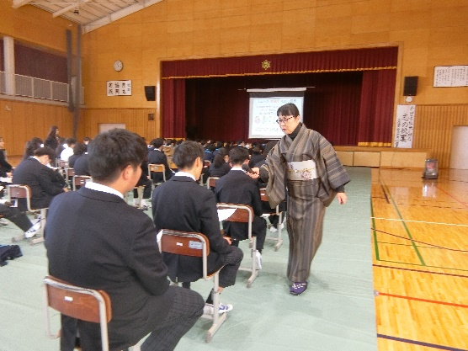
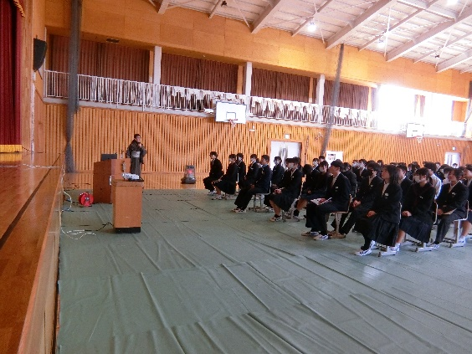
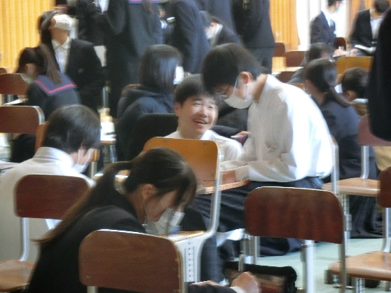
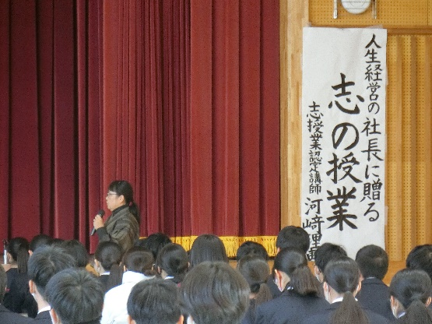
志授業認定講師の河﨑理恵先生、ありがとうございました。

